

МИНИСТЕРСТВО НАУКИ И ВЫСШЕГО ОБРАЗОВАНИЯ РОССИЙСКОЙ ФЕДЕРАЦИИ

**ФЕДЕРАЛЬНОЕ ГОСУДАРСТВЕННОЕ БЮДЖЕТНОЕ**

**ОБРАЗОВАТЕЛЬНОЕ УЧРЕЖДЕНИЕ ВЫСШЕГО ОБРАЗОВАНИЯ  
«ДОНСКОЙ ГОСУДАРСТВЕННЫЙ ТЕХНИЧЕСКИЙ УНИВЕРСИТЕТ»**

**(ДГТУ)**

Факультет «Информатика и вычислительная техника»

Кафедра «Кибербезопасность информационных систем»

Лабораторная работа №2

по дисциплине: «Методы и средства криптографической защиты информации»

На тему «Шифрованиес использованием систем Цезаря и систем Трисемуса»

Выполнил обучающийся гр. ВКБ43

Ковалев Данил Петрович

          Проверила:

Сафарьян О.А

Ростов-на-Дону

2025

**Цель работы:** Формирование умений шифрования с использованием систем Цезаря и системы Трисемуса.

**Задание 1**. Зашифруйте сообщение «МЫ ДОЛЖНЫ ПРИЗНАТЬ ОЧЕВИДНОЕ: ПОНИМАЮТ ЛИШЬ ТЕ, КТО ХОЧЕТ ПОНЯТЬ», используя систему Цезаря со значением ключа, соответствующим номеру варианта.

**Вариант 12.** k = 12

Ручная отработка:

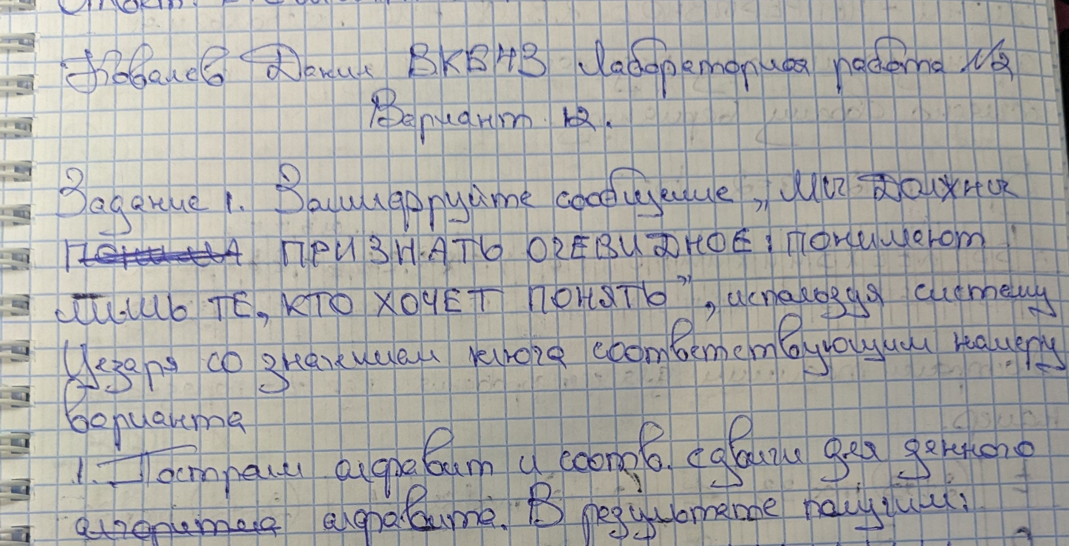

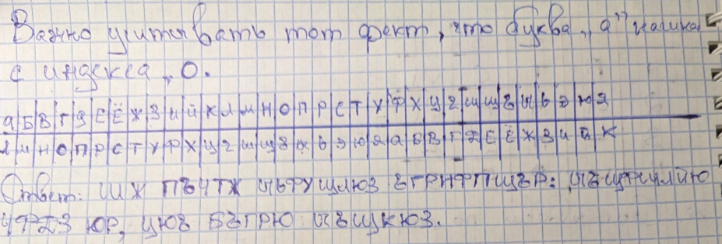

Программная реализация:

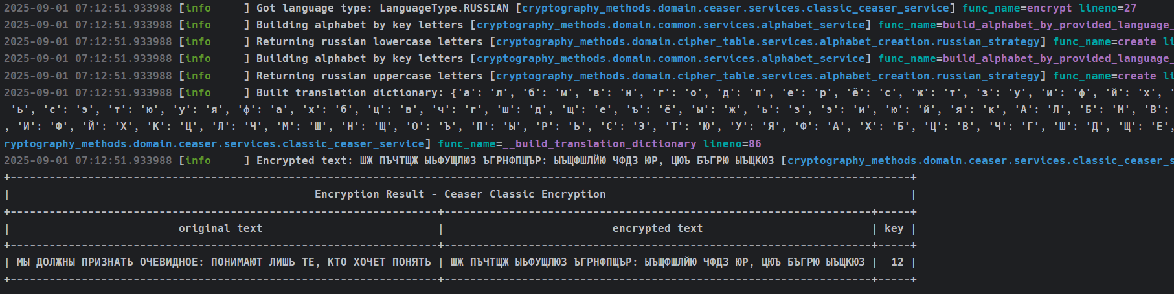

**Задание 2.** Зашифруйте сообщение «СМЫСЛ ЖИЗНИ НАШЕЙ – НЕПРЕРЫВНОЕ ДВИЖЕНИЕ», используя аффинную систему подстановок Цезаря с ключами, согласно своему варианту.

**Вариант 12.** a = 2, b = 3.

Ручная реализация:

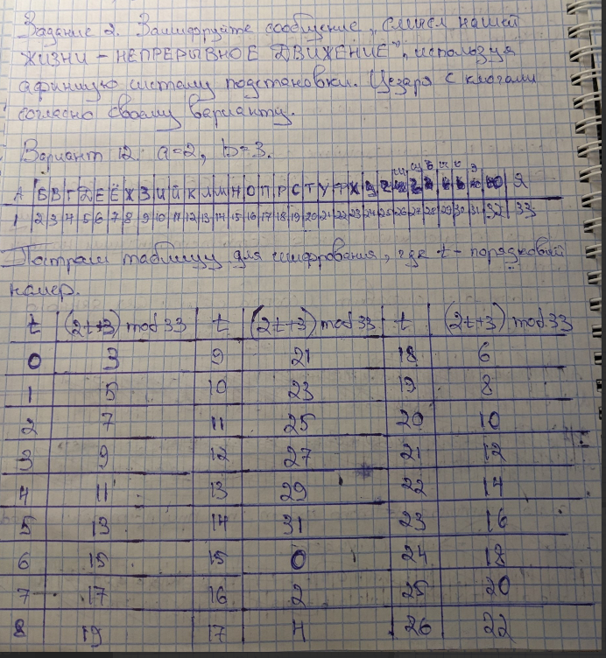

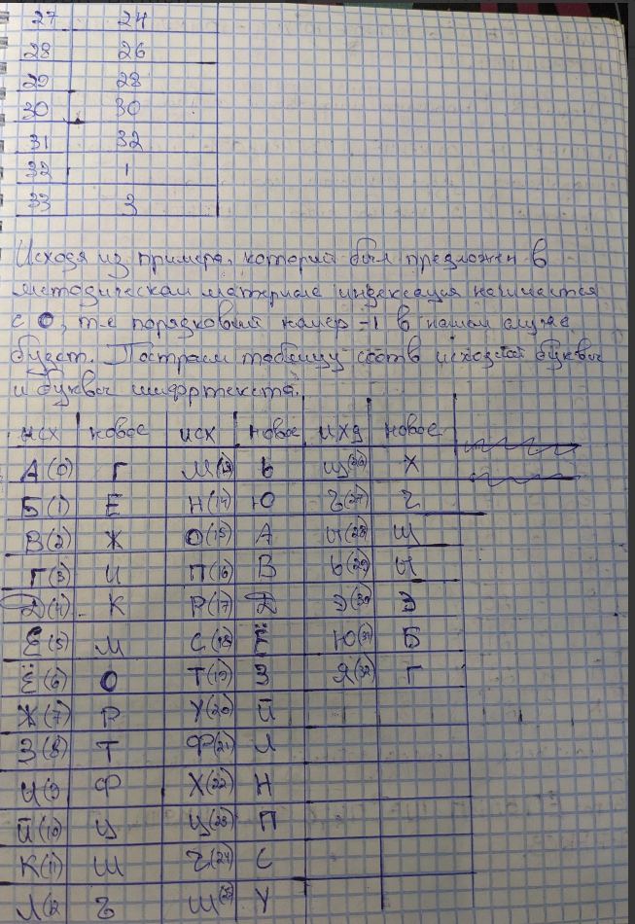

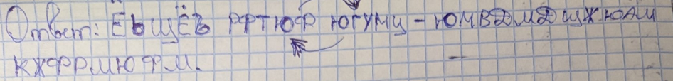

Программная реализация:

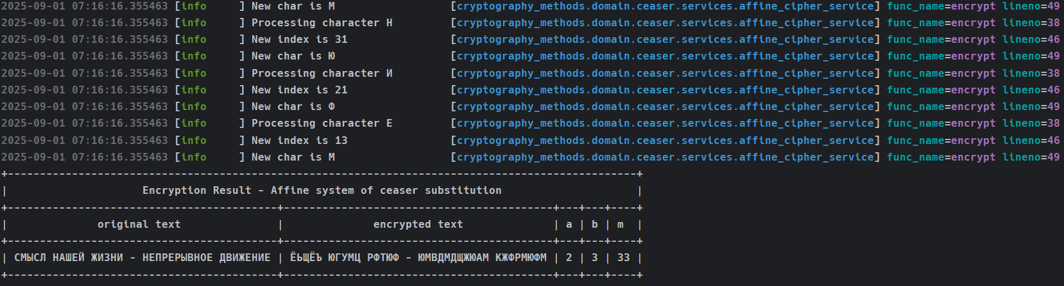

**Задание 3.** Выполните шифрование сообщения «РАЗУМА ЛИШАЕТ НЕ СОМНЕНИЕ, А УВЕРЕННОСТЬ», используя систему шифрования Цезаря с ключами, соответствующими варианту.

**Вариант 12**. k = 12, ключевое слово «ШИФРТЕКСТ».

Ручная реализация:

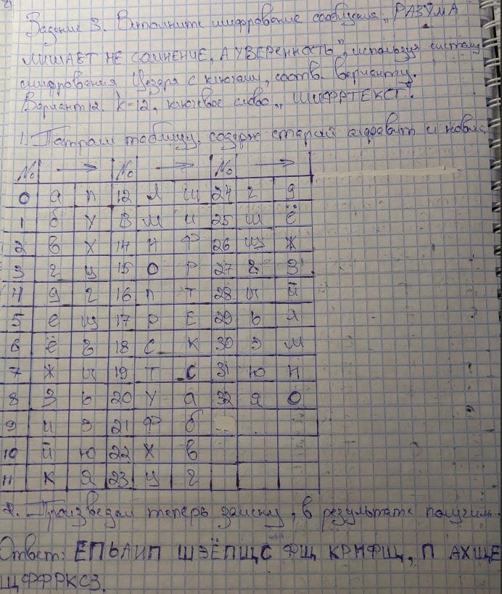

Программная реализация:

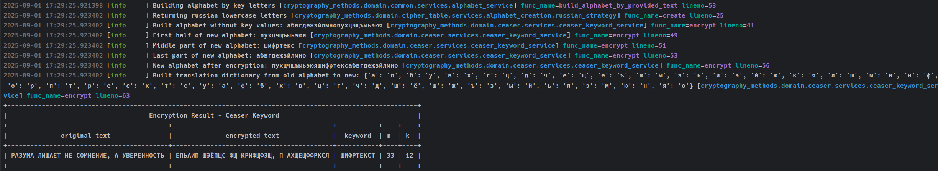

**Задание 4.** Выполните шифрование сообщения «УСПЕХ – ЭТО КОГДА ТЫ ДЕВЯТЬ РАЗ УПАЛ, НО ДЕСЯТЬ РАЗ ПОДНЯЛСЯ», используя систему Трисемуса с ключевым словом из задания 3. Размер таблицы подстановок 4 × 8.

**Вариант 12**. Ключевое слово – “ШИФРТЕКСТ”.

Ручная реализация:

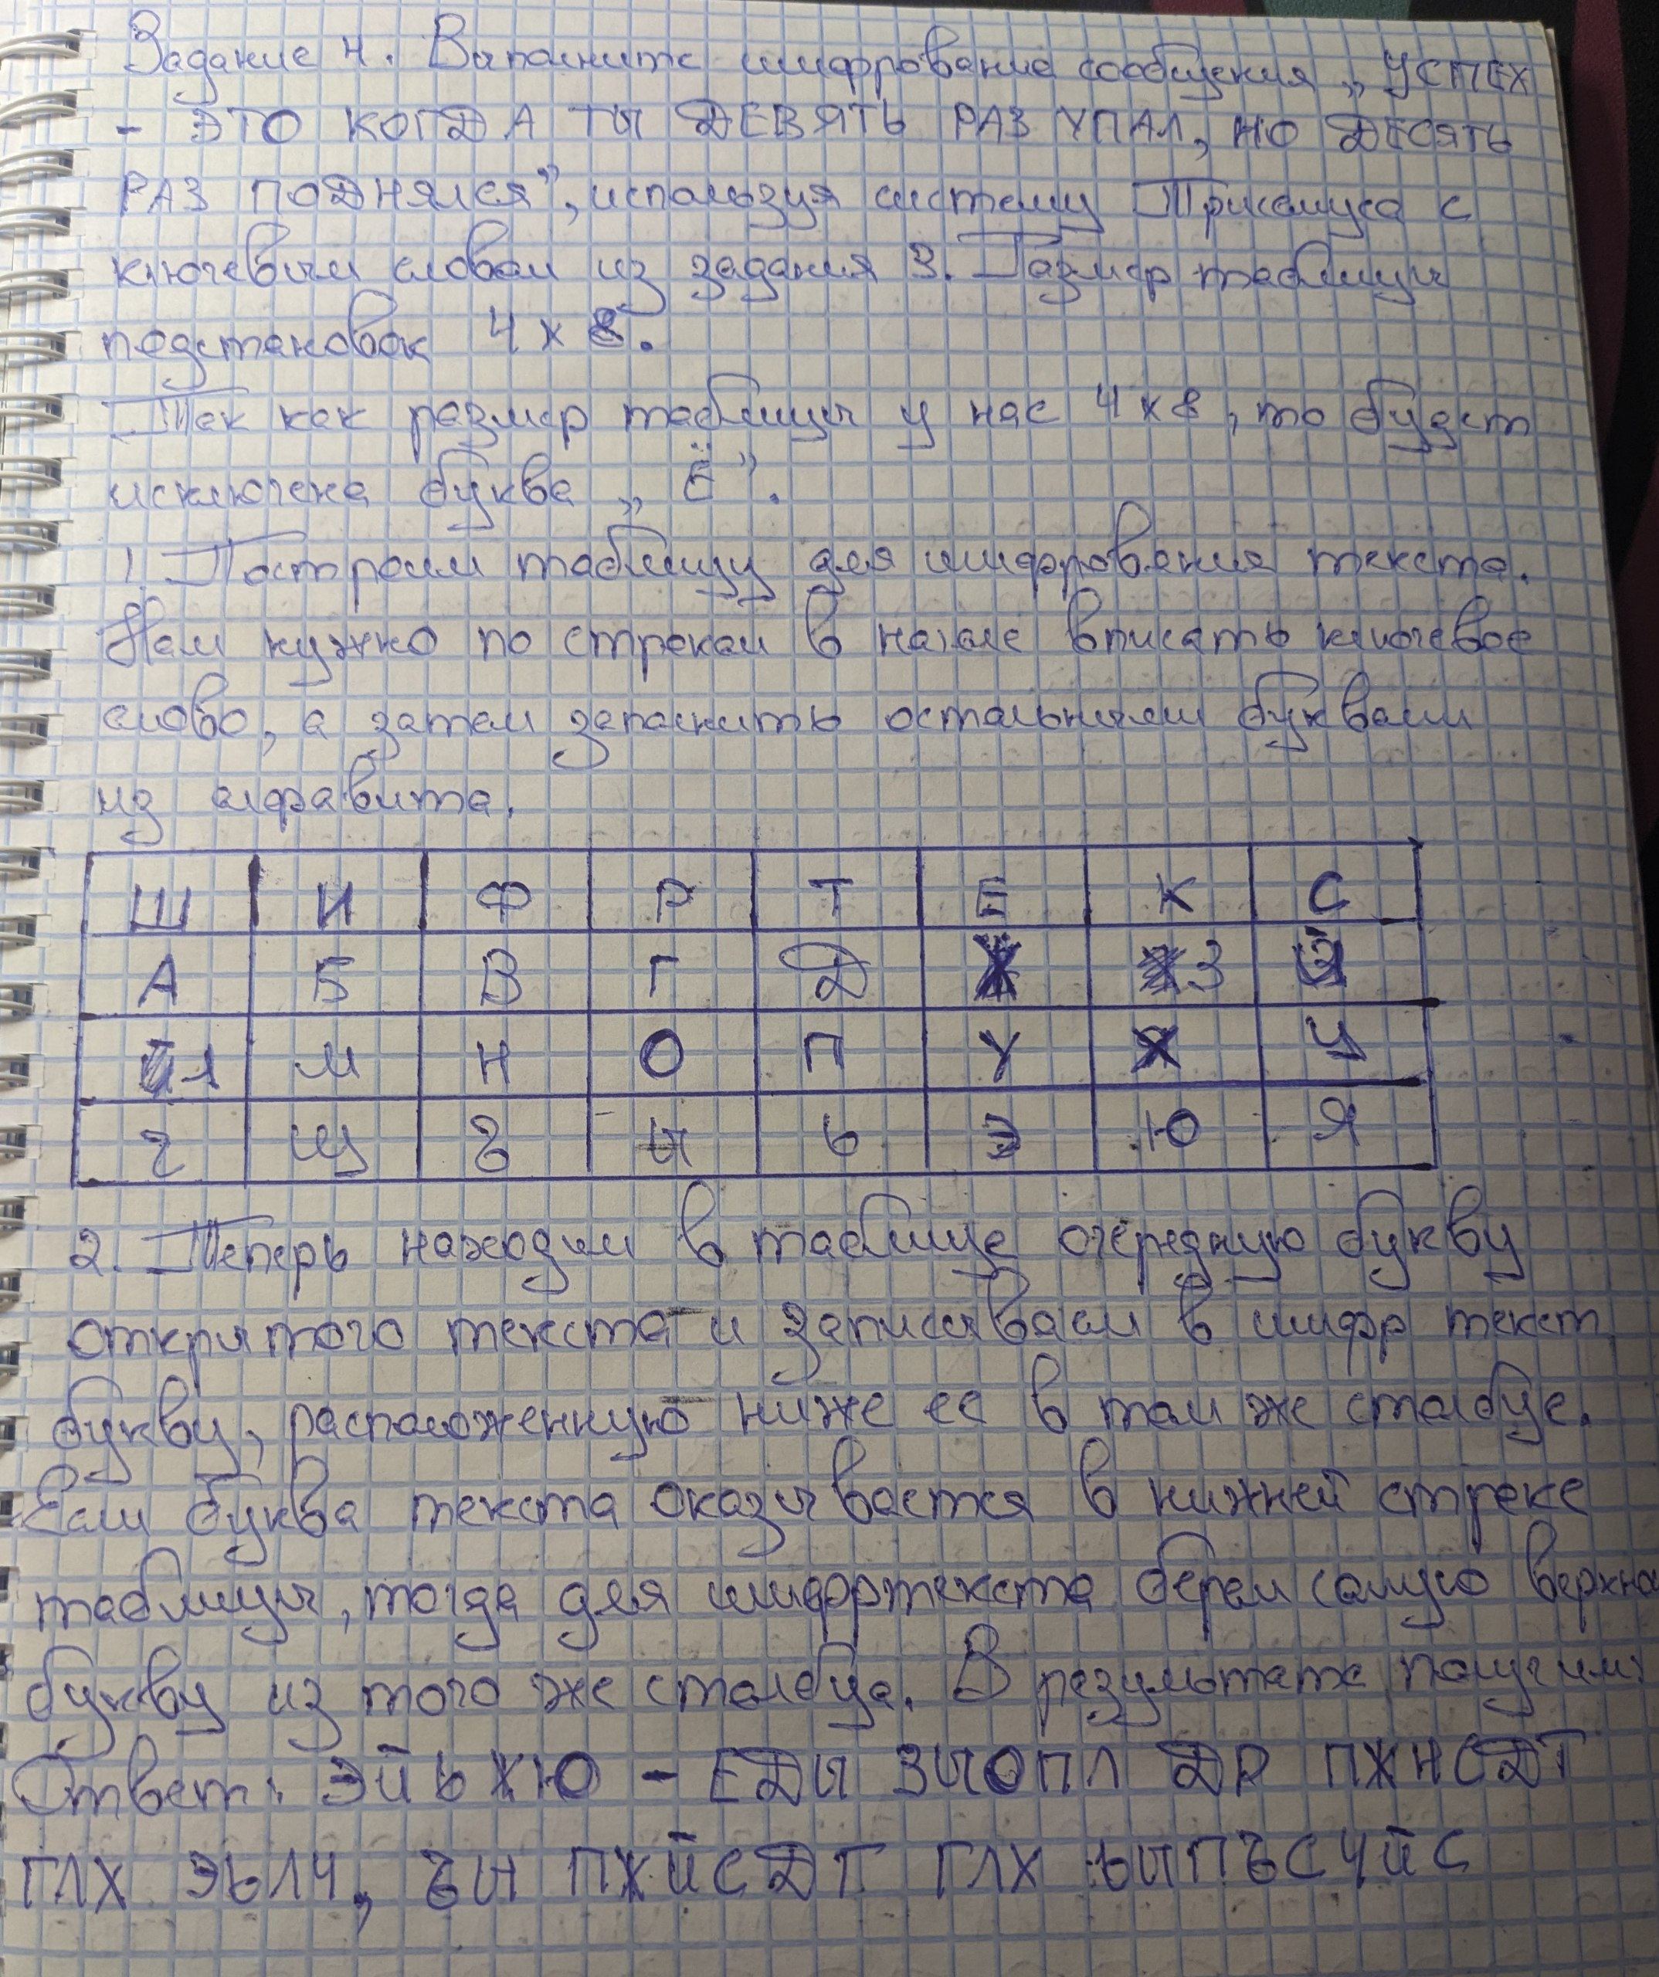

Программная реализация:

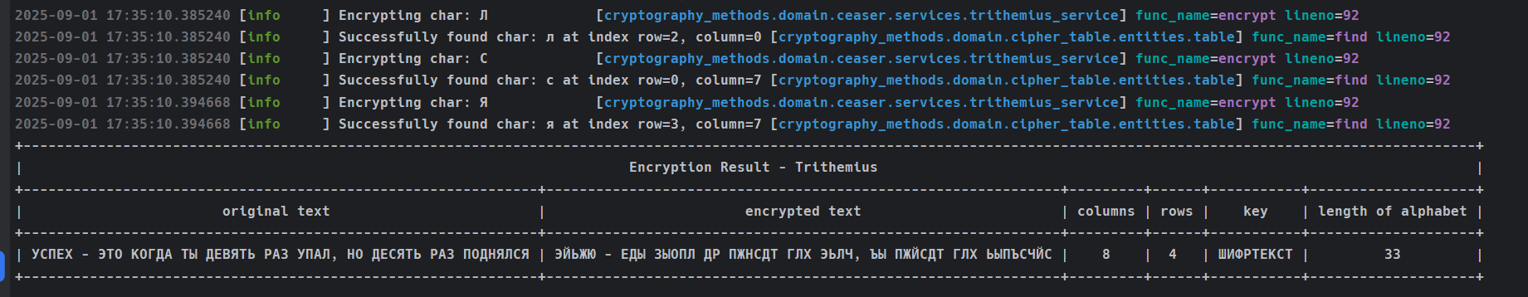

**Вывод:**

В ходе выполнения лабораторной работы были сформированы умения шифрования с использованием систем Цезаря и системы Трисемуса.

**Листинг кода**

import logging

from collections import deque

from typing import Final

from cryptography_methods.domain.ceaser.errors import TextLanguageAndKeyLanguageAreDifferentError

from cryptography_methods.domain.ceaser.values.key_ceaser_keyword import KeyCeaserKeyword

from cryptography_methods.domain.common.services.alphabet_service import AlphabetService

from cryptography_methods.domain.common.services.base import DomainService

from cryptography_methods.domain.common.values.text import Text

logger: Final[logging.Logger] = logging.getLogger(__name__)

class CeaserKeywordService(DomainService):

def __init__(self, alphabet_service: AlphabetService) -> None:

super().__init__()

self._alphabet_service: Final[AlphabetService] = alphabet_service

def encrypt(self, key: KeyCeaserKeyword, text: Text) -> Text:

logger.info("Started encryption for %s using Ceaser keyword algorithm", str(text))

keyword_with_distinct_symbols: str = ''.join(dict.fromkeys(key.keyword))

alphabet: str = self._alphabet_service.build_alphabet_by_provided_text(

text=text

)

alphabet_for_key: str = self._alphabet_service.build_alphabet_by_provided_text(

text=Text(value=keyword_with_distinct_symbols)

)

if alphabet != alphabet_for_key:

raise TextLanguageAndKeyLanguageAreDifferentError(

f"text and key languages are different"

)

alphabet_without_alphas_from_key: str = ''.join(

alpha for alpha in alphabet if alpha not in keyword_with_distinct_symbols.lower()

)

logger.info(

"Built alphabet without key values: %s",

alphabet_without_alphas_from_key

)

step: int = key.k

first_half_of_alphabet: str = alphabet_without_alphas_from_key[-step:]

logger.info("First half of new alphabet: %s", first_half_of_alphabet)

middle_part_of_alphabet: str = keyword_with_distinct_symbols.lower()

logger.info("Middle part of new alphabet: %s", middle_part_of_alphabet)

last_part_of_alphabet: str = alphabet_without_alphas_from_key[:-step]

logger.info("Last part of new alphabet: %s", last_part_of_alphabet)

new_alphabet_for_encryption: str = first_half_of_alphabet + middle_part_of_alphabet + last_part_of_alphabet

logger.info("New alphabet after encryption: %s", new_alphabet_for_encryption)

# Создаем словарь для замены (только нижний регистр)

translation_dict: dict[str, str] = {}

for orig_char, new_char in zip(alphabet, new_alphabet_for_encryption):

translation_dict[orig_char] = new_char

logger.info(

"Built translation dictionary from old alphabet to new: %s",

translation_dict

)

# Обрабатываем каждый символ с сохранением регистра

result_chars: deque[str] = deque()

for char in text.value:

if char.lower() in translation_dict:

replacement = translation_dict[char.lower()]

# Восстанавливаем оригинальный регистр

result_chars.append(replacement.upper() if char.isupper() else replacement)

else:

result_chars.append(char)

return Text(''.join(result_chars))

def decrypt(self, key: KeyCeaserKeyword, text: Text) -> Text:

logger.info("Started decryption for %s using Ceaser keyword algorithm", str(text))

alphabet: str = self._alphabet_service.build_alphabet_by_provided_text(

text=text

)

keyword_with_distinct_symbols: str = ''.join(dict.fromkeys(key.keyword))

unique_keyword_symbols_lowercase: str = keyword_with_distinct_symbols.lower()

alphabet_without_alphas_from_key: str = ''.join(

alpha for alpha in alphabet if alpha not in unique_keyword_symbols_lowercase

)

logger.info(

"Built alphabet without key values: %s",

alphabet_without_alphas_from_key

)

step: int = key.k

first_half_of_alphabet: str = alphabet_without_alphas_from_key[-step:]

logger.info("First half of new alphabet: %s", first_half_of_alphabet)

middle_part_of_alphabet: str = unique_keyword_symbols_lowercase

logger.info("Middle part of new alphabet: %s", middle_part_of_alphabet)

last_part_of_alphabet: str = alphabet_without_alphas_from_key[:-step]

logger.info("Last part of new alphabet: %s", last_part_of_alphabet)

new_alphabet_for_decryption: str = first_half_of_alphabet + middle_part_of_alphabet + last_part_of_alphabet

logger.info("New alphabet after decryption: %s", new_alphabet_for_decryption)

# Создаем словарь для замены (только нижний регистр)

translation_dict: dict[str, str] = {}

for new_char, orig_char in zip(new_alphabet_for_decryption, alphabet):

translation_dict[new_char] = orig_char

logger.info(

"Built translation dictionary from new alphabet to old: %s",

translation_dict

)

# Обрабатываем каждый символ с сохранением регистра

result_chars: deque[str] = deque()

for char in text.value:

if char.lower() in translation_dict:

replacement = translation_dict[char.lower()]

# Восстанавливаем оригинальный регистр

result_chars.append(replacement.upper() if char.isupper() else replacement)

else:

result_chars.append(char)

return Text(''.join(result_chars))

import logging

import string

from collections import deque

from typing import Final

from cryptography_methods.domain.ceaser.errors import CantFindModularInverse

from cryptography_methods.domain.ceaser.values.key_affine import KeyAffine

from cryptography_methods.domain.common.services.alphabet_service import AlphabetService

from cryptography_methods.domain.common.services.base import DomainService

from cryptography_methods.domain.common.values.text import Text

logger: Final[logging.Logger] = logging.getLogger(__name__)

class AffineCipherService(DomainService):

def __init__(

self,

alphabet_service: AlphabetService

) -> None:

super().__init__()

self._alphabet_service: Final[AlphabetService] = alphabet_service

def encrypt(self, key: KeyAffine, text: Text) -> str:

a: int = key.a

b: int = key.b

m: int = key.m

logger.info(f"Got keys for encryption: {a=}, {b=}, {m=}")

alphabet: str = self._alphabet_service.build_alphabet_by_provided_text(

text=text,

uppercase_symbols=False

)

result: deque[str] = deque()

for char in text:

logger.info("Processing character %s", char)

if char in string.punctuation + string.whitespace:

logger.info("Character is punctuation symbol or space, skipping decryption this char...")

result.append(char)

continue

new_index: int = (a * alphabet.index(char.lower()) + b) % m

logger.info("New index is %d", new_index)

new_char: str = alphabet[new_index].upper() if char.isupper() else alphabet[new_index]

logger.info("New char is %s", new_char)

result.append(new_char)

return "".join(result)

def decrypt(self, key: KeyAffine, text: Text) -> str:

a: int = key.a

b: int = key.b

m: int = key.m

logger.info(f"Got keys for encryption: {a=}, {b=}, {m=}")

alphabet: str = self._alphabet_service.build_alphabet_by_provided_text(

text=text,

uppercase_symbols=False

)

result: deque[str] = deque()

for char in text:

logger.info("Processing character %s", char)

if char in string.punctuation + string.whitespace:

logger.info("Character is punctuation symbol or space, skipping decryption this char...")

result.append(char)

continue

new_index: int = self.__find_modular_inverse(a, m) * (alphabet.index(char.lower()) - b) % m

logger.info("New index is %d", new_index)

new_char: str = alphabet[new_index].upper() if char.isupper() else alphabet[new_index]

logger.info("New char is %s", new_char)

result.append(new_char)

return "".join(result)

@staticmethod

def __find_modular_inverse(

multiplier: int,

modulus: int

) -> int:

"""

Находит модульный обратный элемент для multiplier по модулю modulus.

Args:

multiplier (int): Число, для которого ищем обратный элемент (обычно 'a' из ключа)

modulus (int): Модуль (размер алфавита)

"""

for candidate in range(modulus):

if ((multiplier % modulus) * (candidate % modulus)) % modulus == 1:

return candidate

raise CantFindModularInverse(f"Cant find modular inverse for {multiplier=}, {modulus=}")

import logging

from collections import deque

from typing import Final

from cryptography_methods.domain.ceaser.errors import TextLanguageAndKeyLanguageAreDifferentError

from cryptography_methods.domain.ceaser.values.key_ceaser_keyword import KeyCeaserKeyword

from cryptography_methods.domain.common.services.alphabet_service import AlphabetService

from cryptography_methods.domain.common.services.base import DomainService

from cryptography_methods.domain.common.values.text import Text

logger: Final[logging.Logger] = logging.getLogger(__name__)

class CeaserKeywordService(DomainService):

def __init__(self, alphabet_service: AlphabetService) -> None:

super().__init__()

self._alphabet_service: Final[AlphabetService] = alphabet_service

def encrypt(self, key: KeyCeaserKeyword, text: Text) -> Text:

logger.info("Started encryption for %s using Ceaser keyword algorithm", str(text))

keyword_with_distinct_symbols: str = ''.join(dict.fromkeys(key.keyword))

alphabet: str = self._alphabet_service.build_alphabet_by_provided_text(

text=text

)

alphabet_for_key: str = self._alphabet_service.build_alphabet_by_provided_text(

text=Text(value=keyword_with_distinct_symbols)

)

if alphabet != alphabet_for_key:

raise TextLanguageAndKeyLanguageAreDifferentError(

f"text and key languages are different"

)

alphabet_without_alphas_from_key: str = ''.join(

alpha for alpha in alphabet if alpha not in keyword_with_distinct_symbols.lower()

)

logger.info(

"Built alphabet without key values: %s",

alphabet_without_alphas_from_key

)

step: int = key.k

first_half_of_alphabet: str = alphabet_without_alphas_from_key[-step:]

logger.info("First half of new alphabet: %s", first_half_of_alphabet)

middle_part_of_alphabet: str = keyword_with_distinct_symbols.lower()

logger.info("Middle part of new alphabet: %s", middle_part_of_alphabet)

last_part_of_alphabet: str = alphabet_without_alphas_from_key[:-step]

logger.info("Last part of new alphabet: %s", last_part_of_alphabet)

new_alphabet_for_encryption: str = first_half_of_alphabet + middle_part_of_alphabet + last_part_of_alphabet

logger.info("New alphabet after encryption: %s", new_alphabet_for_encryption)

# Создаем словарь для замены (только нижний регистр)

translation_dict: dict[str, str] = {}

for orig_char, new_char in zip(alphabet, new_alphabet_for_encryption):

translation_dict[orig_char] = new_char

logger.info(

"Built translation dictionary from old alphabet to new: %s",

translation_dict

)

# Обрабатываем каждый символ с сохранением регистра

result_chars: deque[str] = deque()

for char in text.value:

if char.lower() in translation_dict:

replacement = translation_dict[char.lower()]

# Восстанавливаем оригинальный регистр

result_chars.append(replacement.upper() if char.isupper() else replacement)

else:

result_chars.append(char)

return Text(''.join(result_chars))

def decrypt(self, key: KeyCeaserKeyword, text: Text) -> Text:

logger.info("Started decryption for %s using Ceaser keyword algorithm", str(text))

alphabet: str = self._alphabet_service.build_alphabet_by_provided_text(

text=text

)

keyword_with_distinct_symbols: str = ''.join(dict.fromkeys(key.keyword))

unique_keyword_symbols_lowercase: str = keyword_with_distinct_symbols.lower()

alphabet_without_alphas_from_key: str = ''.join(

alpha for alpha in alphabet if alpha not in unique_keyword_symbols_lowercase

)

logger.info(

"Built alphabet without key values: %s",

alphabet_without_alphas_from_key

)

step: int = key.k

first_half_of_alphabet: str = alphabet_without_alphas_from_key[-step:]

logger.info("First half of new alphabet: %s", first_half_of_alphabet)

middle_part_of_alphabet: str = unique_keyword_symbols_lowercase

logger.info("Middle part of new alphabet: %s", middle_part_of_alphabet)

last_part_of_alphabet: str = alphabet_without_alphas_from_key[:-step]

logger.info("Last part of new alphabet: %s", last_part_of_alphabet)

new_alphabet_for_decryption: str = first_half_of_alphabet + middle_part_of_alphabet + last_part_of_alphabet

logger.info("New alphabet after decryption: %s", new_alphabet_for_decryption)

# Создаем словарь для замены (только нижний регистр)

translation_dict: dict[str, str] = {}

for new_char, orig_char in zip(new_alphabet_for_decryption, alphabet):

translation_dict[new_char] = orig_char

logger.info(

"Built translation dictionary from new alphabet to old: %s",

translation_dict

)

# Обрабатываем каждый символ с сохранением регистра

result_chars: deque[str] = deque()

for char in text.value:

if char.lower() in translation_dict:

replacement = translation_dict[char.lower()]

# Восстанавливаем оригинальный регистр

result_chars.append(replacement.upper() if char.isupper() else replacement)

else:

result_chars.append(char)

return Text(''.join(result_chars))

import logging

from collections import deque

from typing import Final

from cryptography_methods.domain.ceaser.errors import TextLanguageAndKeyLanguageAreDifferentError

from cryptography_methods.domain.cipher_table.entities.table import Table

from cryptography_methods.domain.cipher_table.services.cipher_table_service import CipherTableService

from cryptography_methods.domain.cipher_table.values.table_dimension import TableDimension

from cryptography_methods.domain.common.services.alphabet_service import AlphabetService

from cryptography_methods.domain.common.services.base import DomainService

from cryptography_methods.domain.common.values.languages import LanguageType

from cryptography_methods.domain.common.values.text import Text

logger: Final[logging.Logger] = logging.getLogger(__name__)

class TrithemiusService(DomainService):

def __init__(

self,

table_service: CipherTableService,

alphabet_service: AlphabetService,

) -> None:

self._table_service: Final[CipherTableService] = table_service

self._alphabet_service: Final[AlphabetService] = alphabet_service

def encrypt(

self,

table_width: TableDimension,

table_height: TableDimension,

keyword: Text,

text_for_encryption: Text

) -> Text:

# Ключ приводим к нижнему регистру (для построения таблицы)

lowered_keyword: Text = keyword.lower()

# Уникальные символы ключа (в нижнем регистре)

unique_symbols_from_key = "".join(dict.fromkeys(lowered_keyword.value))

logger.info("Got unique symbols from key: %s", unique_symbols_from_key)

# Определяем язык по оригинальному тексту (с сохранением регистра)

language_type: LanguageType = self._alphabet_service.get_language_from_the_text(

text=text_for_encryption

)

logger.info("Got language type: %s", language_type)

# Алфавит строим по оригинальному тексту, но в нижнем регистре

alphabet_by_text: str = self._alphabet_service.build_alphabet_by_provided_text(

text=Text(value=text_for_encryption.value.lower()),

)

alphabet_by_keyword: str = self._alphabet_service.build_alphabet_by_provided_text(

text=lowered_keyword,

)

if alphabet_by_text != alphabet_by_keyword:

raise TextLanguageAndKeyLanguageAreDifferentError(

"The key and text must have the same languages"

)

if language_type is LanguageType.RUSSIAN and table_width * table_height == 32:

alphabet_by_text = "".join(

alpha for alpha in alphabet_by_text if alpha not in {"ё"}

)

logger.info(

"User provided russian text and table size is 32, removed 'ё', alphabet: %s",

alphabet_by_text,

)

alphabet_without_alphas_from_keyword: str = "".join(

alpha for alpha in alphabet_by_text

if alpha not in lowered_keyword.value

)

logger.info(

"Built alphabet without alphas from keyword: %s",

alphabet_without_alphas_from_keyword

)

data_for_table: str = unique_symbols_from_key + alphabet_without_alphas_from_keyword

logger.info("Data for table: %s", data_for_table)

table: Table = self._table_service.create(

width=table_width.value,

height=table_height.value,

data=data_for_table,

fill_by_columns=False

)

result: deque[str] = deque()

# Обрабатываем каждый символ с сохранением регистра

for char in text_for_encryption.value:

logger.info("Encrypting char: %s", char)

# Пропускаем не-буквы

if char not in alphabet_by_text and char.lower() not in alphabet_by_text:

result.append(char)

continue

# Определяем регистр

was_upper: bool = char.isupper()

char_lower: str = char.lower()

# Ищем позицию в таблице (в нижнем регистре)

row_index, column_index = table.find(char_lower)

# Шифруем символ

encrypted_char: str = table[(row_index + 1) % table.height, column_index]

# Восстанавливаем регистр

if was_upper:

encrypted_char = encrypted_char.upper()

result.append(encrypted_char)

return Text("".join(result))

def decrypt(

self,

table_width: TableDimension,

table_height: TableDimension,

keyword: Text,

text_for_decryption: Text

) -> Text:

lowered_keyword: Text = keyword.lower()

unique_symbols_from_key = "".join(dict.fromkeys(lowered_keyword.value))

logger.info("Got unique symbols from key: %s", unique_symbols_from_key)

# Определяем язык по оригинальному тексту (с сохранением регистра)

language_type: LanguageType = self._alphabet_service.get_language_from_the_text(

text=text_for_decryption

)

logger.info("Got language type: %s", language_type)

# Алфавит строим по оригинальному тексту, но в нижнем регистре

alphabet_by_text: str = self._alphabet_service.build_alphabet_by_provided_text(

text=Text(value=text_for_decryption.value.lower()),

)

alphabet_by_keyword: str = self._alphabet_service.build_alphabet_by_provided_text(

text=lowered_keyword,

)

if alphabet_by_text != alphabet_by_keyword:

raise TextLanguageAndKeyLanguageAreDifferentError(

"The key and text must have the same languages"

)

if language_type is LanguageType.RUSSIAN and table_width * table_height == 32:

alphabet_by_text = "".join(

alpha for alpha in alphabet_by_text if alpha not in {"ё"}

)

logger.info(

"User provided russian text and table size is 32, removed 'ё', alphabet: %s",

alphabet_by_text,

)

alphabet_without_alphas_from_keyword: str = "".join(

alpha for alpha in alphabet_by_text

if alpha not in lowered_keyword.value

)

logger.info(

"Built alphabet without alphas from keyword: %s",

alphabet_without_alphas_from_keyword

)

data_for_table: str = unique_symbols_from_key + alphabet_without_alphas_from_keyword

logger.info("Data for table: %s", data_for_table)

table: Table = self._table_service.create(

width=table_width.value,

height=table_height.value,

data=data_for_table,

fill_by_columns=False

)

result: deque[str] = deque()

for char in text_for_decryption.value:

logger.info("Decrypting char: %s", char)

if char not in alphabet_by_text and char.lower() not in alphabet_by_text:

result.append(char)

continue

was_upper: bool = char.isupper()

char_lower: str = char.lower()

row_index, column_index = table.find(char_lower)

decrypted_char: str = table[(row_index - 1) % table.height, column_index]

if was_upper:

decrypted_char = decrypted_char.upper()

result.append(decrypted_char)

return Text("".join(result))

**Контрольные вопросы**

1. В чем особенность шифров простой замены?

**Особенность шифров простой замены (одноалфавитной подстановки)** заключается в том, что каждый символ исходного открытого текста заменяется на другой символ (или символы) **одинаково на всем протяжении текста**. Правило замены постоянно и не меняется от символа к символу.

2. Чем отличаются система шифрования Цезаря и аффинная система подстановок Цезаря?

* **Система шифрования Цезаря:** это частный случай простой замены. Она использует **один ключ** K (целое число), который задает постоянное смещение для всех букв алфавита. Формула замены имеет вид: (t + K) mod m, где t — порядковый номер буквы, m — мощность алфавита.
* **Аффинная система подстановок Цезаря:** это более общий и сложный случай. Она использует **два ключа a и b**. Формула замены имеет вид: (a * t + b) mod m. Эта формула позволяет реализовать не только сдвиг, но и масштабирование, что делает подстановку более сложной. Простой шифр Цезаря является частным случаем аффинной системы при a = 1.

3. Какие требования предъявляются к выбору ключей для аффинной системы подстановок Цезаря?

Для ключа a предъявляется строгое требование: **число** a **и мощность алфавита** m **должны быть взаимно простыми.** Это означает, что их наибольший общий делитель (НОД) должен быть равен 1. Это требование необходимо для того, чтобы операция шифрования была обратима, то есть чтобы для каждой уникальной буквы открытого текста получалась уникальная буква шифртекста и можно было выполнить расшифрование. Ключ b может быть любым целым числом в диапазоне от 0 до m-1.

4. Для каких шифров простой замены используется составной ключ?

Составной ключ (состоящий из нескольких элементов) используется в следующих шифрах простой замены, описанных в работе:

* **Система шифрования Цезаря с ключевым словом.** Ключ является составным и включает число k и ключевое слово.
* **Система шифрования Трисемуса.** Ключ является составным и включает ключевое слово и размер таблицы подстановок.

5. Каким образом заполняется таблица подстановок для шифрования с использованием системы Трисемуса?

Таблица подстановок заполняется в следующем порядке:

1. Выбирается размер таблицы (например, 4×8).
2. **В таблицу по строкам записывается ключевое слово.** При этом повторяющиеся в ключевом слове буквы **не записываются** повторно.
3. **После ключевого слова в таблицу в алфавитном порядке дописываются все остальные буквы алфавита,** не вошедшие в ключевое слово. (В примере из лабораторной работы из 33-буквенного русского алфавита была исключена буква "ё" для заполнения таблицы 4×8=32 клетки).